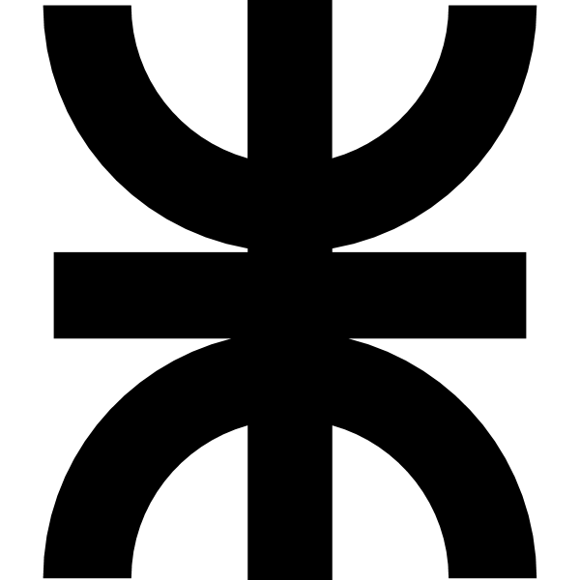

*FÍSICA ELECTRÓNICA*

**TPL N° 2: Efecto Fotoeléctrico**

**PROFESORES :**

**Pablo Cayuela**

**Jorge Eduardo Farias INTEGRANTES :**

* **Prieto Angelo 401012**
* **Ernst Pedro 400624**
* **Palmeri Javier 75867**
* **Soria Lucas 65156**
* **Zapata Lucas 98890**

**Curso: 2R4**

1. **Introducción**

El objetivo de este laboratorio es comprobar la existencia del espectro fotoeléctrico y discernir la energía propia de cada frecuencia de la onda.

Los instrumentos utilizados en este experimento son:

* Lámparas de Mercurio halogenado.
* Multimetros Pro’s Kit
* Fotodiodo
* Filtros verde y amarillo para filtrar frequencias
* Filtros para controlar la intensidad

# Marco Teórico

**Efecto Fotoeléctrico**

Consiste en la transformación de energía luminosa en energía eléctrica. Fue descubierto por Hertz en 1887 siguiendo experimentos realizados por Hallawach y Lenard y luego la posterior interpretación del fenómeno fue realizada por Einstein, debido a que introdujo conceptos cuánticos en base a la teoría de Planck de la radiación térmica.

**Efecto Fotoeléctrico: Funcionamiento**

Una lámpara de Mercurio de Alta presión se alimenta de la red de corriente alterna a partir de una fuente adecuada (o intercalando una reactancia limitadora de corriente). Su luz ultravioleta pone en libertad electrones de la placa de Zinc que actúa como cátodo emisor frío.

Estos electrones son atraídos por un electrodo en espiral con polaridad fuertemente positiva con respecto a la placa de Zinc, debido a su conexión a una fuente de alta tensión continua. Si luego se ilumina la placa de Zinc con la luz ultravioleta los fotones de energía superior al umbral fotoeléctrico del Zinc proveerán la energía necesaria a la placa, para que comience la emisión de electrones que serán señalados por el electroscopio de Wolf.

El Electroscopio de Wolf conectado para realizar el procedimiento de “gota a gota” es un amperímetro muy sensible que permite demostrar muy eficazmente las corrientes fotoeléctricas.

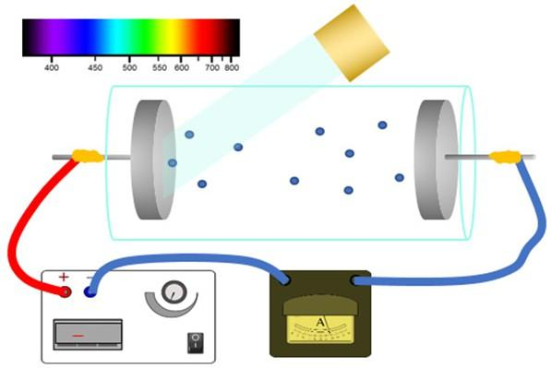

**Ecuación que describe el Efecto Fotoeléctrico**

La ecuación que describe a este experimento es la siguiente:

𝑇 =  1

2

= ℎ · 𝑓 − ℎ · 𝑓

𝑚𝑎𝑥

· 𝑚 · 𝑣

𝑚𝑎𝑥 0

Donde:

* f es la frecuencia de la luz incidente.
* f0 es la frecuencia umbral, por debajo de la cual no se produce emisión de electrones.
* Tmáx es la energía cinética máxima.
* h es la constante de Planck. h = 6,62 .10^(-34) J.s

Si el cuerpo emisor está cargado con una diferencia de potencial positiva respecto al conductor próximo, y si V representa la diferencia de potencial que hace cesar la corriente fotoeléctrica:

𝑒. 𝑉 = ℎ · 𝑓 − 𝑊

0

donde e- = 1,6 x 10-19 C es la carga del electrón y 𝑊 = h . 𝑓

0 0

# Desarrollo y Observaciones

## Primer experimento

En este primer experimento se buscaba demostrar el efecto fotoeléctrico a través de un circuito sencillo, que constaba de una fuente de luz, un electroscopio

que captaba esa luz y la transformaba en corriente para cargar un capacitor. A partir de aquí, nosotros medimos el tiempo de carga y el potencial al que se cargaba el capacitor conectado al aparato h/e.

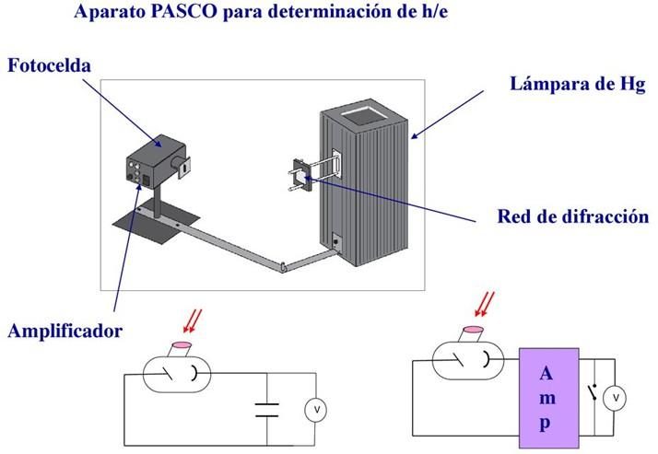

La idea del primer experimento es ver las variaciones de tensión sobre el fotodiodo a medida que variamos la intensidad de dos longitudes de onda específicas (Amarilla y verde).

La idea es primero utilizar un filtro para utilizar una sola de las 2 frecuencias del mismo color que emite la lámpara, y luego ver la tensión observada a medida que vamos variando el segundo filtro dedicado a manipular la intensidad de la luz que llega al diodo.

## Tablas y gráficos

* + - 1. **Amarillo**

|  |  |  |
| --- | --- | --- |
|  | Luz Amarilla |  |
| Transmision (%) | Intensidad (mV) | Tiempo (s) |
| 100% | 297 | 65 |
| 80% | 286 | 60 |
| 60% | 272 | 54,5 |
| 40% | 253 | 47 |
| 20% | 218,5 | 42,9 |

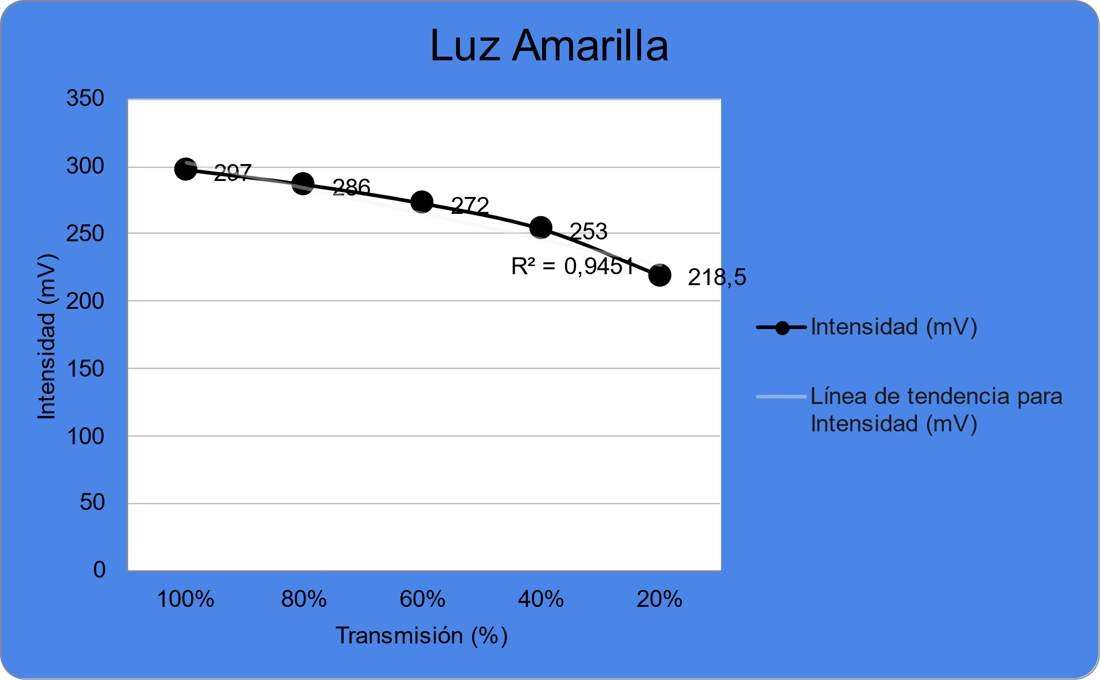

* + - 1. **Verde**

|  |  |  |
| --- | --- | --- |
|  | Luz verde |  |
| Transmision (%) | Intensidad (mV) | Tiempo (s) |
| 100% | 370 | 44,76 |
| 80% | 357 | 46,5 |
| 60% | 340 | 45,9 |
| 40% | 318 | 46,85 |
| 20% | 273 | 49,6 |

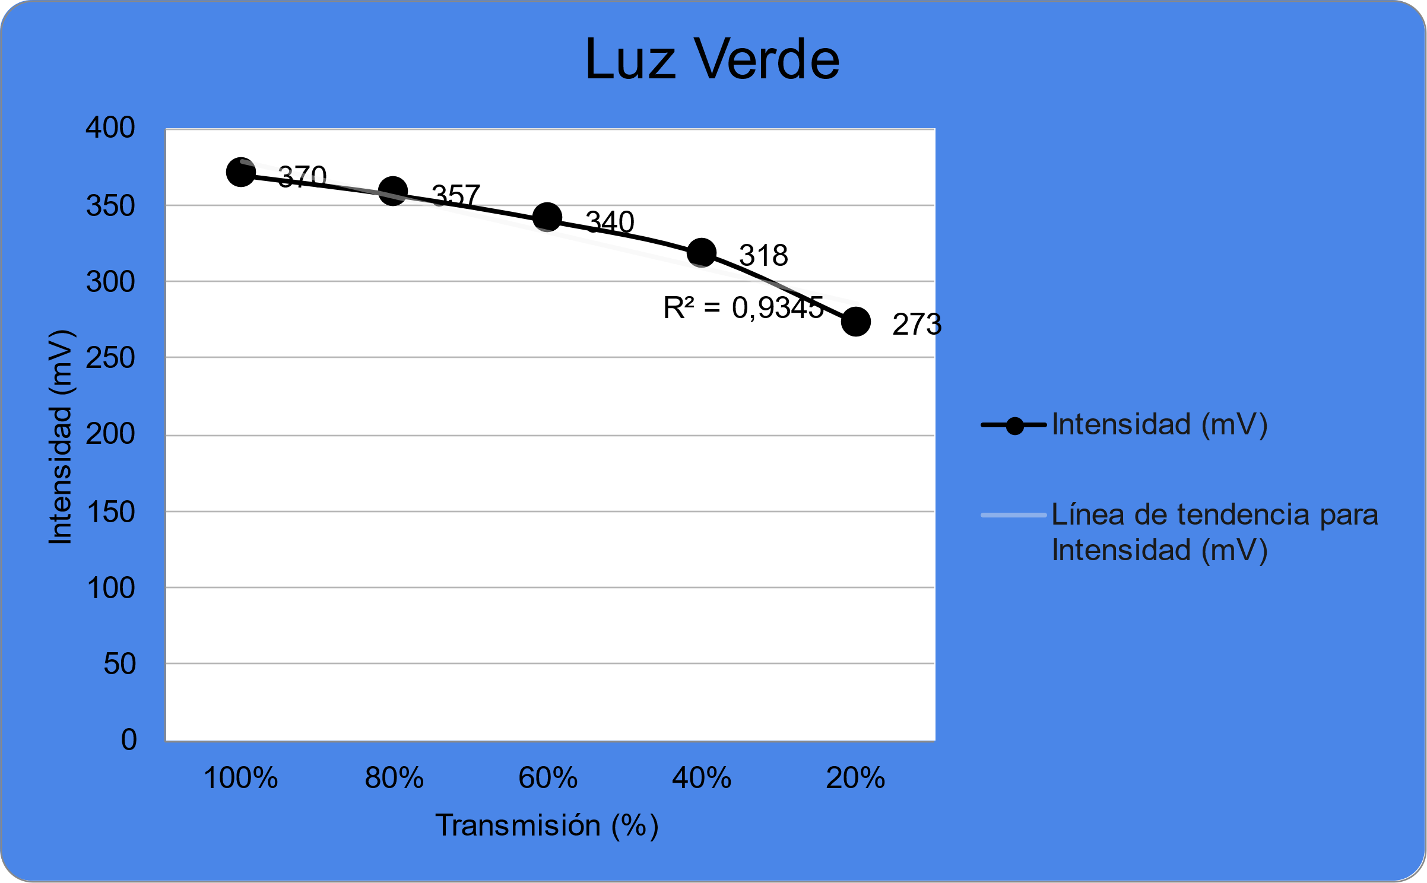

## Conclusión

Nuestro primer experimento tuvo como objetivo demostrar el efecto fotoeléctrico mediante un montaje experimental relativamente sencillo. Utilizamos una fuente de luz y un fotodiodo, que se conectó a un electroscopio para detectar y medir las corrientes fotoeléctricas generadas. Además, se midió el tiempo de carga y el potencial al que se cargaba un capacitor conectado al dispositivo.

En este experimento, nos centramos en las variaciones de tensión sobre el fotodiodo al manipular la intensidad de dos longitudes de onda específicas, en este caso, luz amarilla y verde. Los resultados se registraron en tablas y gráficos que muestran claramente cómo la intensidad luminosa afecta la generación de corriente fotoeléctrica.

Los datos recopilados revelan un patrón interesante. A medida que disminuimos la intensidad luminosa al variar la transmisión a través de los filtros, observamos una disminución correspondiente en la intensidad de la corriente fotoeléctrica. Esto es consistente con la teoría del efecto fotoeléctrico, que establece que la intensidad de la corriente generada depende de la frecuencia de la luz incidente y, por lo tanto, de la energía de los fotones incidentes.

## Segundo experimento

La segunda parte del experimento se basa en comprobar el aumento de la energía de la luz a medida que aumenta su frecuencia, para esto vamos a usar una red de difracción que nos dará múltiples órdenes de espectro de los cuales mediremos los primeros dos.

## Tablas y gráficos

|  |  |  |
| --- | --- | --- |
| PRIMER ORDEN | | |
| Color | Frecuencia (x 10^14 Hz) | Potencial (mV) |
| Amarillo | 5,186 | 297 |
| Verde | 5,489 | 370 |
| Azul | 6,878 | 1100 |
| Violeta | 7,408 | 1210 |
| Ultravioleta | 8,202 | 1320 |

## 

|  |  |  |
| --- | --- | --- |
| SEGUNDO ORDEN | | |
| Color | Frecuencia (x 10^14 Hz) | Potencial (mV) |
| Amarillo | 8,184 | 365 |
| Verde | 7,4 | 407,8 |
| Azul | 6,849 | 990 |
| Violeta | 5,89 | 1040 |
| Ultravioleta | 5,19 | 1080 |

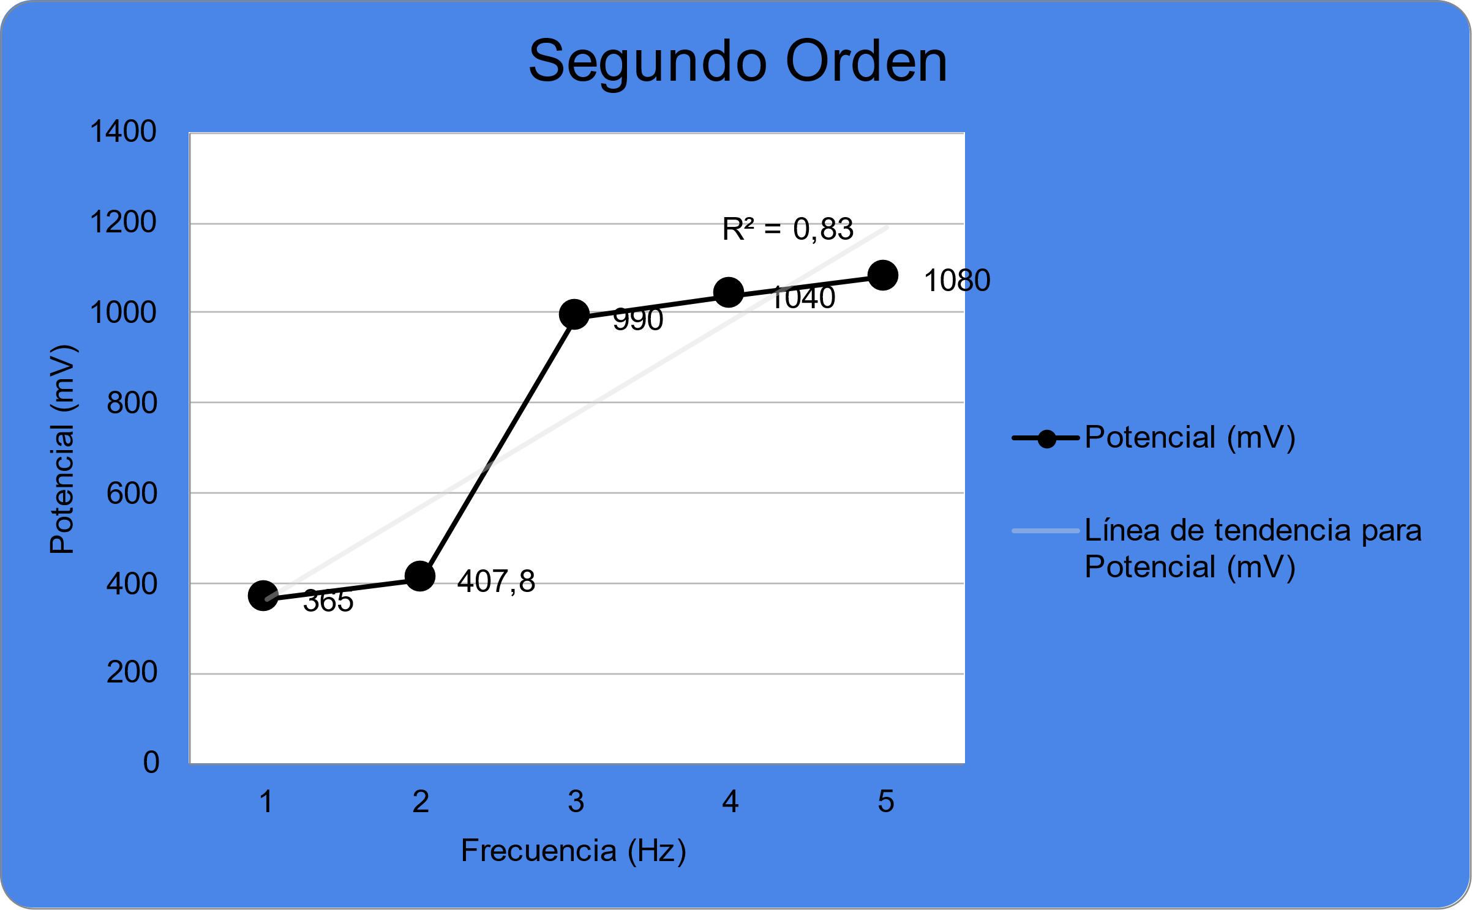

* + 1. **Conclusión**

El segundo experimento se centró en investigar cómo aumenta la energía de la luz a medida que aumenta su frecuencia, lo que está directamente relacionado con el efecto fotoeléctrico. Utilizamos una red de difracción para descomponer la luz en sus diferentes componentes espectrales y medimos el potencial generado en respuesta a la radiación de distintas frecuencias.

Los resultados obtenidos en el primer orden de difracción revelan una relación interesante entre la frecuencia y el potencial generado. A medida que la frecuencia de la luz aumenta, también lo hace el potencial generado. Esto se evidencia claramente en la transición de amarillo a ultravioleta, donde la frecuencia aumenta significativamente, y con ella, el potencial.

Cuando examinamos los resultados del segundo orden de difracción, encontramos un patrón similar. A medida que la frecuencia aumenta, el potencial también aumenta. Sin embargo, es importante destacar que los valores de potencial en el segundo orden son generalmente más bajos que los del primer orden para la misma frecuencia, lo que puede ser atribuido a la naturaleza misma de la difracción y la dispersión de la luz.

Estos resultados respaldan de manera concluyente la teoría del efecto fotoeléctrico, que establece que la energía de los electrones emitidos depende directamente de la frecuencia de la luz incidente. Cuanto mayor es la frecuencia,

mayor es la energía de los fotones incidentes, lo que a su vez se refleja en el potencial generado. Estos hallazgos son coherentes con la relación descrita por la ecuación del efecto fotoeléctrico y corroboran la importancia de la frecuencia de la luz en este fenómeno.

En resumen, este experimento proporciona una evidencia sólida de la relación entre la frecuencia de la luz y la energía generada en el efecto fotoeléctrico. Estos resultados respaldan nuestra comprensión teórica y tienen implicaciones importantes en áreas como la detección de luz, la tecnología de paneles solares y la electrónica cuántica.